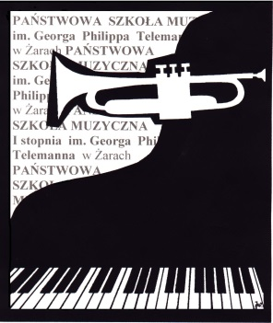
Państwowa Szkoła Muzyczna I stopnia
im. Georga Philippa Telemanna w Żarach

68-200 Żary
Aleja Wojska Polskiego 2a
Tel./fax 068 3634413 Dyrektor tel. 068 3634417
NIP 928-14-78-607 REGON 000676418
e-mail: psmteleman@interia.pl www.psm.zary.pl

Żary, dnia 23 października 2015 r.

Szanowni Państwo
Dyrektorzy i Nauczyciele
Szkół Muzycznych I i II stopnia
Regionu Lubuskiego

Dyrekcja Państwowej Szkoły Muzycznej I stopnia im.G.Ph.Telemanna w Żarach
uprzejmie informuje, że jest organizatorem etapu Regionalnych Przesłuchań CEA Uczniów Klas Instrumentów Dętych Blaszanych i Drewnianych Szkół Muzycznych II stopnia oraz Kameralnych Zespołów Instrumentów Dętych i Zespołów Kameralnych Szkół Muzycznych I st.

Przesłuchania zaplanowane są w terminach:

- 7 stycznia 2016 r. – kameralne zespoły dęte SM I st.
- 7-8 stycznia 2016r. - zespoły kameralne SM I st.
- 8 stycznia 2016 r. uczniowie klas instrumentów dętych SM II st.

Karty zgłoszeń prosimy wysyłać drogą elektroniczną na adres psmteleman@interia.pl najpóźniej do dnia 11 grudnia 2015 r.

Szczegółowy plan przebiegu Przesłuchań zostanie przesłany e-mailem do szkół w terminie do dnia 18 grudnia 2015 r.oraz umieszczony na stronie www: psm.zary.pl

Serdecznie zapraszamy !

